1. Dominio repaso.es con dos clientes W7
2. Crear usuarios ALU01, ALU02, PROFE01 y PROFE02. Comprobar que pueden entrar desde cualquier equipo miembro del dominio

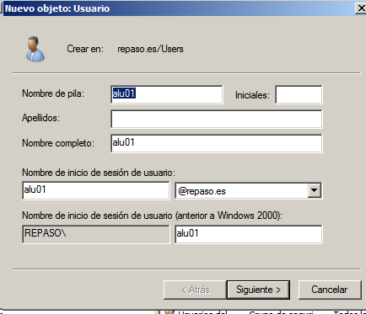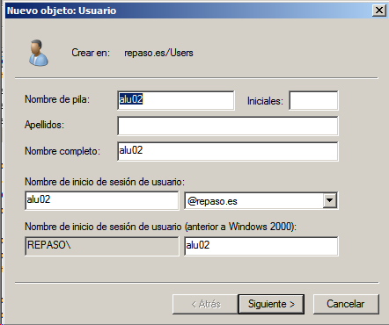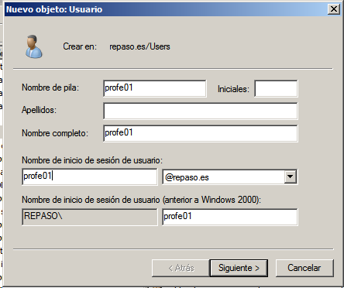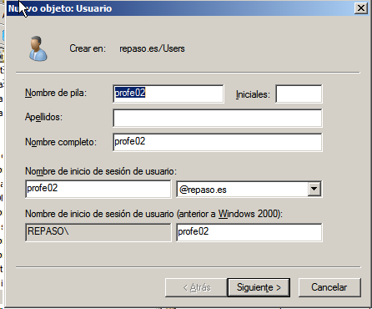

1. Configurar “Estaciones de trabajo inicio de sesión” para que el usuario pueda entrar en el equipo que corresponda
   1. PC1
      1. Alu01

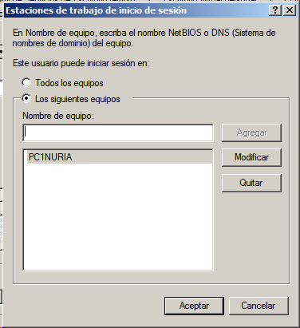

* + 1. Alu02

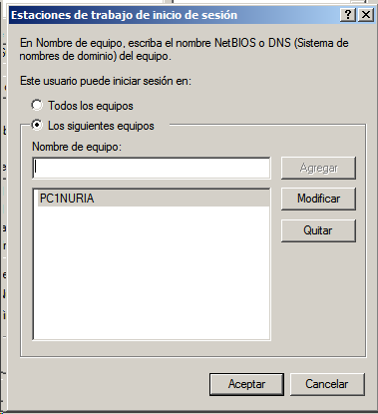

* 1. PC2
     1. PROFE01

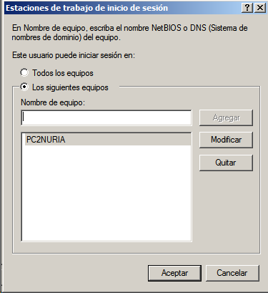

* + 1. PROFE02

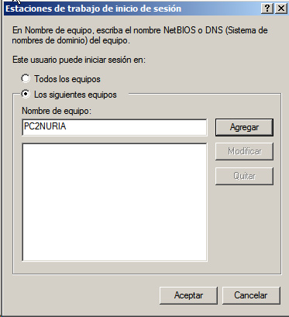

1. Restringir el acceso en la hora actual y probar que no puede entrar

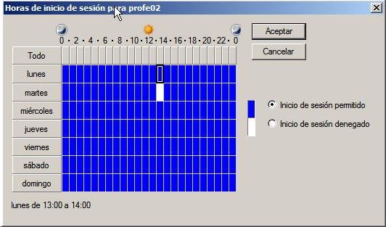

1. Poner una fecha de deshabilitación y reactivar la cuenta

